**Куряне могут получить единовременную субсидию на приобретение коз, овец, КРС**

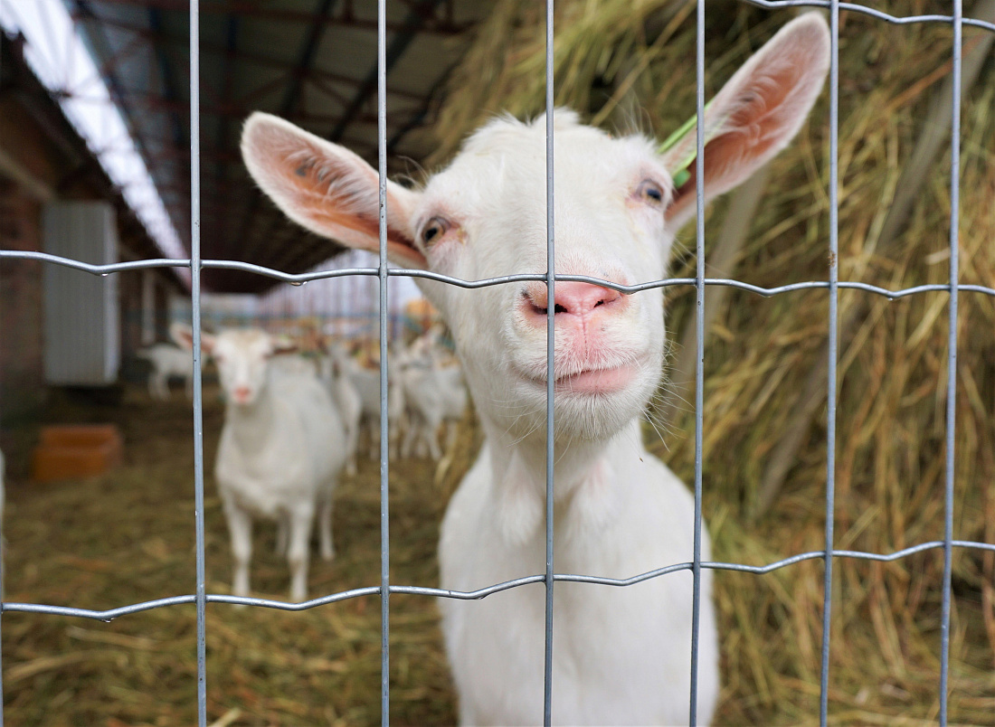

Управление ветеринарии Курской области предлагает владельцем свиней перейти на альтернативные виды животноводства – скотоводство и овцеводство.

В регионе утверждены правила предоставления субсидий из областного бюджета на возмещение части затрат на приобретение молодняка крупного рогатого скота, овец и коз владельцам ЛПХ, содержащим свинопоголовье. Денежные средства выплачиваются единовременно.

Субсидии предоставляются при следующих условиях:  
- осуществление деятельности по содержанию свиней не менее 6 месяцев;  
- низкий уровень биологической защиты;  
- отказ от содержания свиней на срок не менее 3 лет;  
- согласие на осуществление органами государственного контроля проверок;  
- возраст молодняка КРС и МРС на момент покупки должен составлять не более 12 месяцев.

По всем интересующим вопросам можно обращаться на станцию по борьбе с болезнями животных по месту жительства.